**IN QUESTO NEGOZIO**

**SI TROVERANNO:**

* INFORMAZIONI SU MISURE DI PREVENZIONE E DISTANZIAMENTO CLIENTI
* PULIZIA E DISINFEZIONE QUOTIDIANA DELLE AREE COMUNI, ALMENO DUE VOLTE GIORNO
* CAMERINI IGIENIZZATI E PRODOTTI PROVATI E RESI IN SICUREZZA
* ADEGUATA AERAZIONE NATURALE E RICAMBIO D'ARIA. PULIZIA FILTRI ARIA CONDIZIONATA. NO RICIRCOLO D’ARIA
* AMPIA ACCESSIBILITÀ E DISPONIBILITÀ DI SOLUZIONI IDRO-ALCOLICHE E GUANTI
* ADDETTI PREPARATI, SANI E DOTATI DI MASCHERINE CON UTILIZZO DI SOLUZIONI IDRO-ALCOLICHE PRIMA E DOPO OGNI SERVIZIO

**TIMBRO AZIENDA A GARANZIA DELLE PRESCRIZIONI SEGUITE**

**TIMBRO AZIENDA A GARANZIA DELLE PRESCRIZIONI SEGUITE**

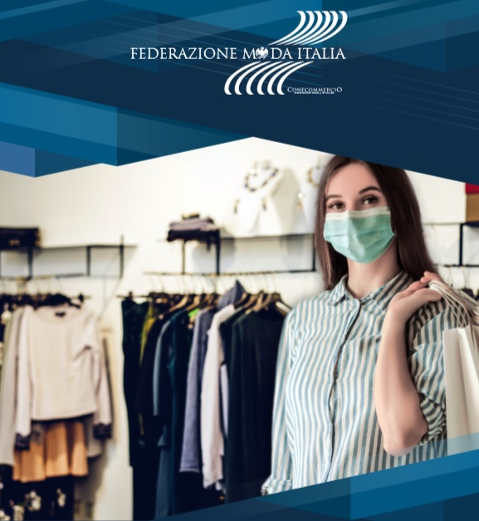

Soluzioni **ADOTTATE** in questo **NEGOZIO**

Attenzioni del

**CLIENTE** che entra

in negozio

**IN QUESTO NEGOZIO**

**IL CLIENTE DEVE:**

* SEGUIRE LE MISURE IGIENICO SANITARIE RACCOMANDATE DAL MINISTERO DELLA SALUTE
* INDOSSARE MASCHERINA E GUANTI
* UTILIZZARE LE SOLUZIONI IDROALCOLICHE PRESENTI IN STORE
* RISPETTARE LE DISTANZE DAGLI ALTRI CLIENTI IN CODA PER ACCEDERE AL NEGOZIO
* RISPETTARE IL DISTANZIAMENTO SOCIALE DI ALMENO UN METRO DAGLI ADDETTI ALLA VENDITA E/O DA ALTRI CLIENTI
* EVITARE ABBRACCI E STRETTE DI MANO
* SOSTARE ALL’INTERNO DEI LOCALI SOLO PER IL TEMPO NECESSARIO ALL’ACQUISTO DI BENI

